**Федеральное государственное автономное образовательное учреждение**

**высшего образования**

**"Национальный исследовательский университет**

**"Высшая школа экономики"**

Московский институт электроники и математики им. А.Н.Тихонова НИУ ВШЭ

**Курс: Схемотехника**

ОТЧЕТ

по лабораторной работе №3

“ Исследование инвертирующих интегратора и дифференциатора на основе операционного усилителя ”

Студенты:

Камаров Л.Ш.

Горбачева В.Ю.

Манякин Д.Р.

Группа: БИВ203

Оценка:__________

**Москва 2022**

**Задание 1. Инвертирующий интегратор**

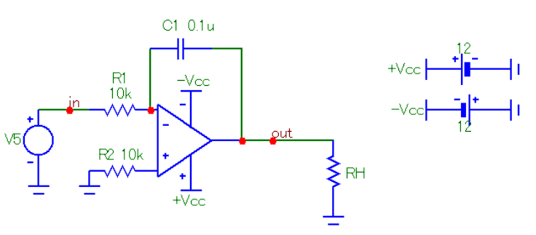

Рисунок 1. Схема инвертирующего интегратора

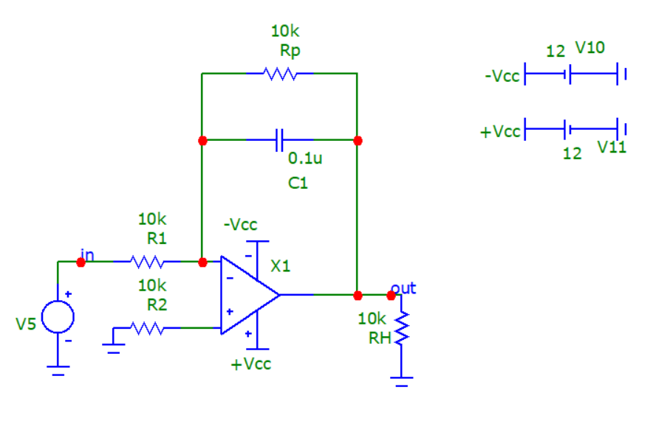

Рисунок 2. Схема инвертирующего интегратора с шунтирующим сопротивлением

* Собрать схему инвертирующего интегратора. Параметры элементов: R1 = R2 = 10 кОм, С1=0,1 мкФ.
* Исследовать форму выходных сигналов на частотах 10 Гц и 500 Гц:  
  ⎯ при прямоугольном входном сигнале,  
  ⎯ при гармоническом входном сигнале,  
  ⎯ при треугольном входном сигнале
* Сравнить осциллограммы входных и выходных сигналов на указанных частотах (выводы внести в отчет):  
  ⎯ оценить форму выходных сигналов (сопоставив с расчетным видом выходной функции как интеграла от входной), определить какие параметры элементов схемы обеспечивают желаемую форму выходного сигнала,  
  ⎯ измерить амплитуду выходного сигнала и оценить ее зависимость от параметров схемы (номиналов емкостей и сопротивлений),  
  ⎯ измерить сдвиг фазы выходного сигнала относительно входного.
* Построить АЧХ и ФЧХ инвертирующего интегратора в логарифмическом масштабе по осям координат.
* Проанализировать АЧХ и ФЧХ: форму, частоту среза, крутизну спада (выводы внести в отчет).

**Инвертирующий интегратор.**

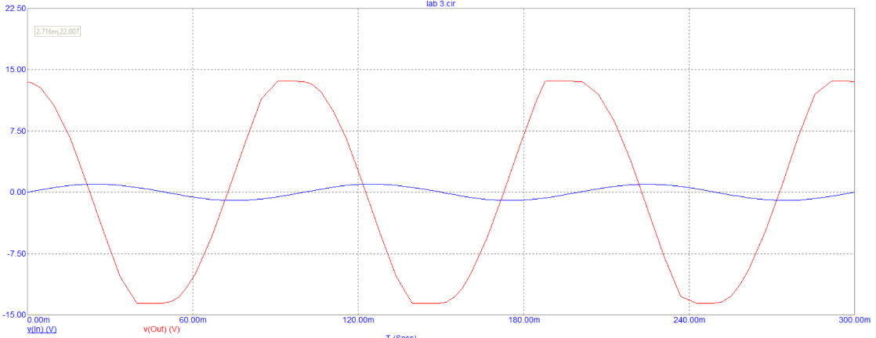

Рисунок 3. Зависимость входного и выходного сигнала от времени при частоте 10Гц.

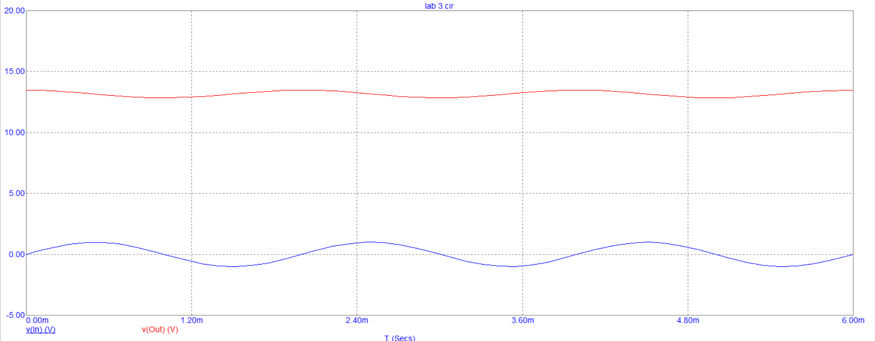

Рисунок 4. Зависимость входного и выходного сигнала от времени при частоте 500Гц.

**Инвертирующий интегратор с шунтирующим сопротивлением.**

**Гармонический сигнал:**

Параметры для источника сигнала: V0=0; VA=1.

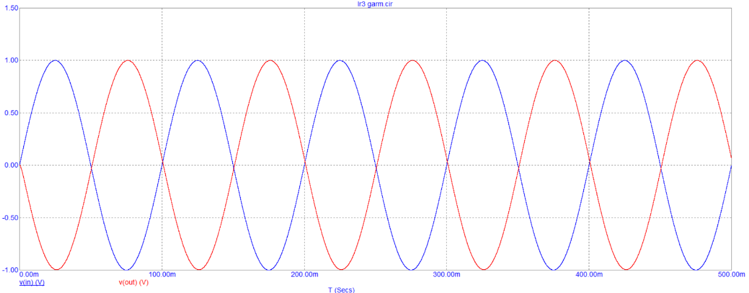

Рисунок 5. Зависимость входного и выходного сигнала от времени при частоте 10Гц.

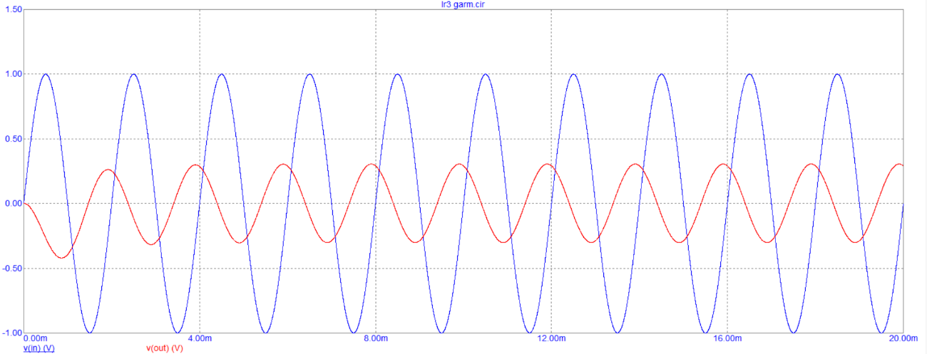

Рисунок 6. Зависимость входного и выходного сигнала от времени при частоте 500Гц.

**Треугольный сигнал:**

Параметры для источника сигнала: V1=-2.5, V2=2.5, ,,  
 , ,.

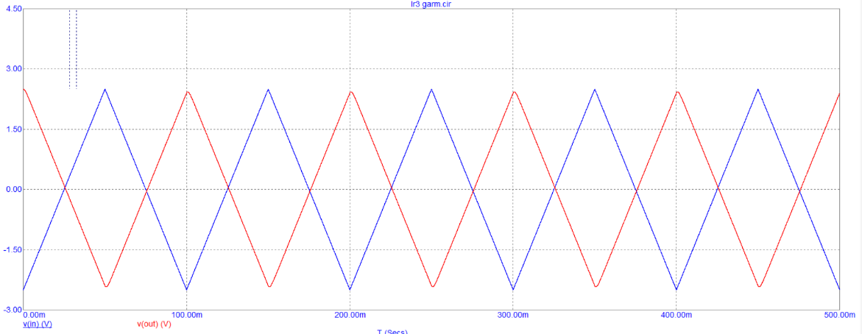

Рисунок 7. Зависимость входного и выходного сигнала от времени при частоте 10Гц.

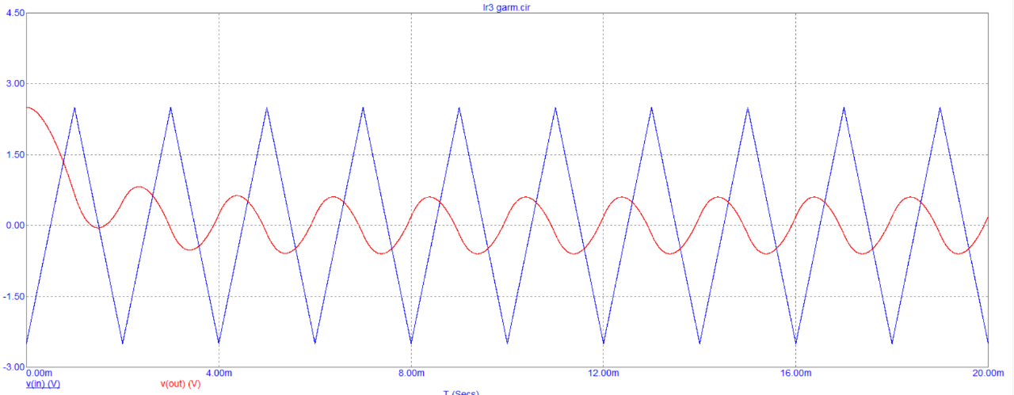

Рисунок 8. Зависимость входного и выходного сигнала от времени при частоте 500Гц.

**Прямоугольный сигнал:**

Параметры для источника сигнала: V1=-2.5, V2=2.5, ,  
 , ,,.

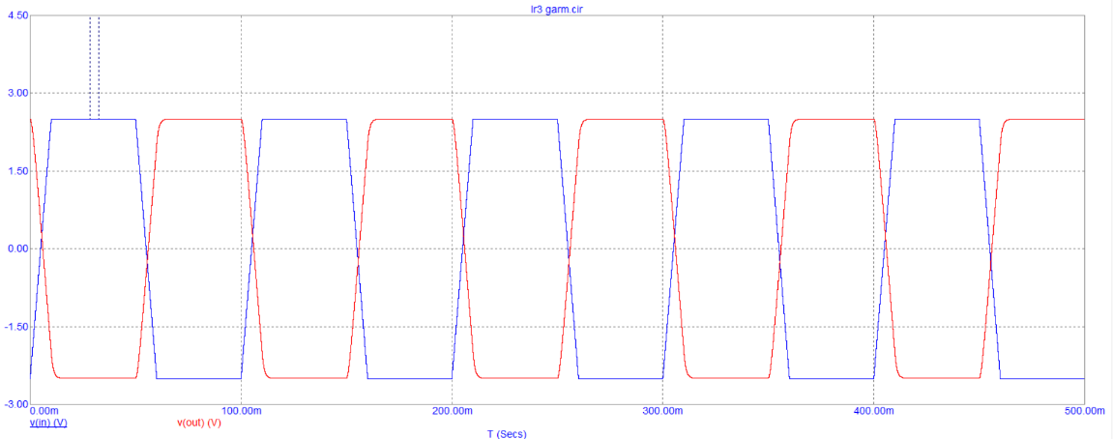

Рисунок 9. Зависимость входного и выходного сигнала от времени при частоте 10Гц.

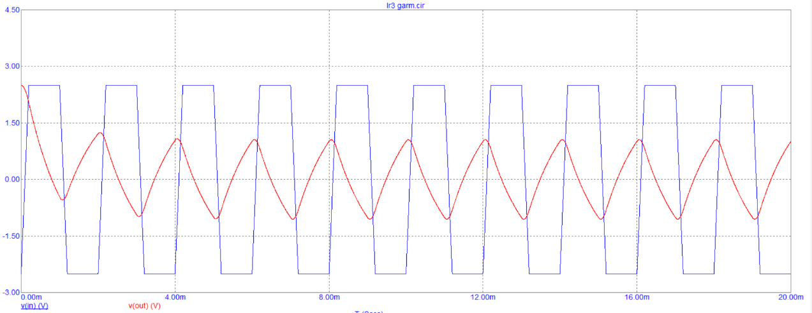

Рисунок 10. Зависимость входного и выходного сигнала от времени при частоте 500Гц.

**Сравнительная таблица №1:**

|  |  |  |  |  |  |  |
| --- | --- | --- | --- | --- | --- | --- |
| Форма входного сигнала | Гармонический сигнал | | Треугольный сигнал | | Прямоугольный сигнал | |
| Частота | 10 Гц | 500 Гц | 10 Гц | 500 Гц | 10 Гц | 500 Гц |
| Амплитуда выходного сигнала | 1 | 305 м | 2.43 | 602.5 м | 2.5 | 1.06 |
| Сдвиг фазы выходного сигнала | 49.3 мс | 0.6 мс | 50 мс | 0.64 мс | 50 мс | 0.61 мс |

Чем больше частота, тем меньше амплитуда. Это связано с тем, что конденсатор можно рассматривать как реактивное сопротивление. Конденсатор не успевает разряжаться и отдавать энергию при сигнале с большой частотой. Сдвиг фазы примерно одинаковый для каждого значения частоты.

**АЧХ и ФЧХ**

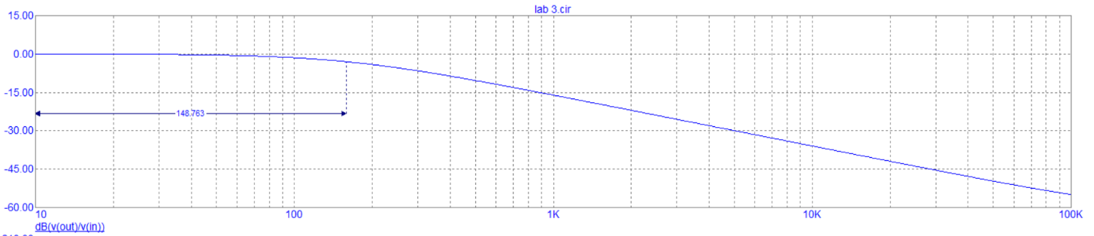

Рисунок 11. Амплитудно-частотная характеристика инвертирующего интегратора.

**Полоса пропускания** – 146,15 Гц (отсчет начинается на 10 Гц).

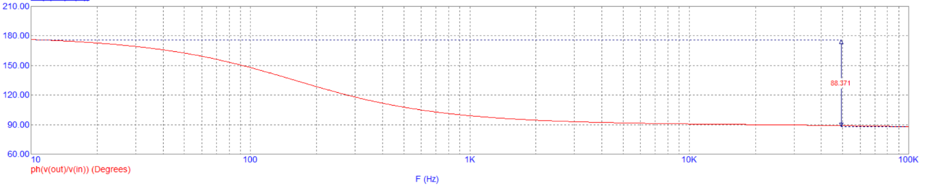

Рисунок 12. Амплитудно-частотная характеристика инвертирующего интегратора.

**Частота среза** fСР – это значение частоты, при котором набег фазы (отрицательная величина) составляет – 45°. **fСР**=156,15 Гц

**Максимальный фазовый сдвиг** – 83,34°.

**Задание 2. Инвертирующий дифференциатор**

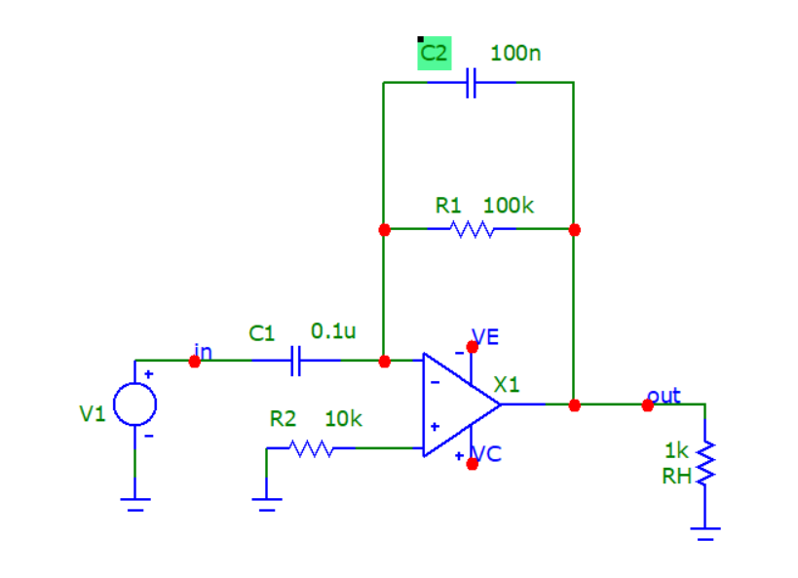  
Рис. 13. Параметры схемы для гармонического сигнала

При частоте 10 Гц:

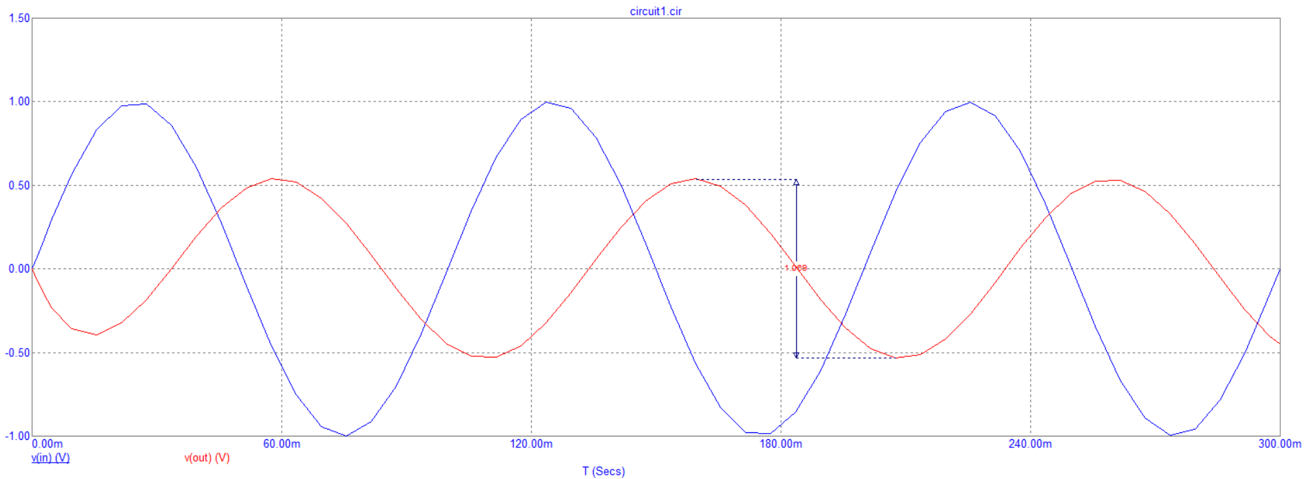  
Рис. 14. Временная диаграмма гармонического сигнала (f=10 Гц)

При частоте 500 Гц:

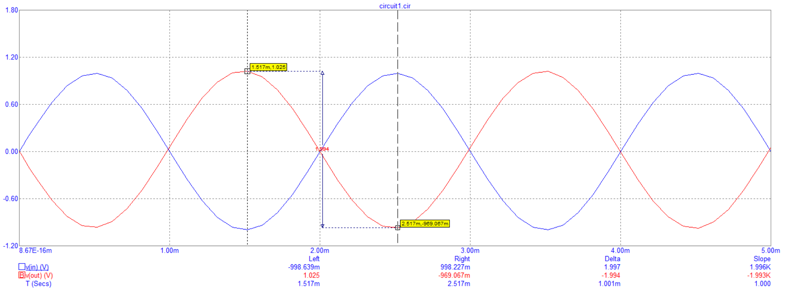  
Рис. 15. Временная диаграмма гармонического сигнала (f=500 Гц)

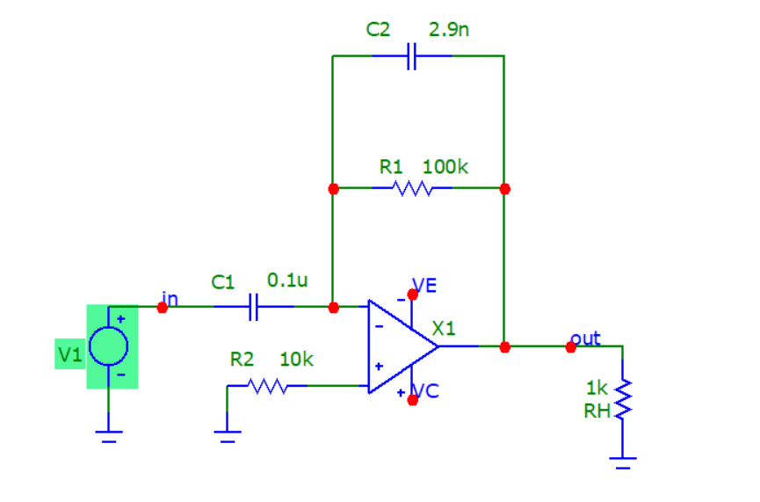  
Рис. 16. Параметры схемы для треугольного сигнала

При частоте 10 Гц (T=1/f, параметр T=100m):

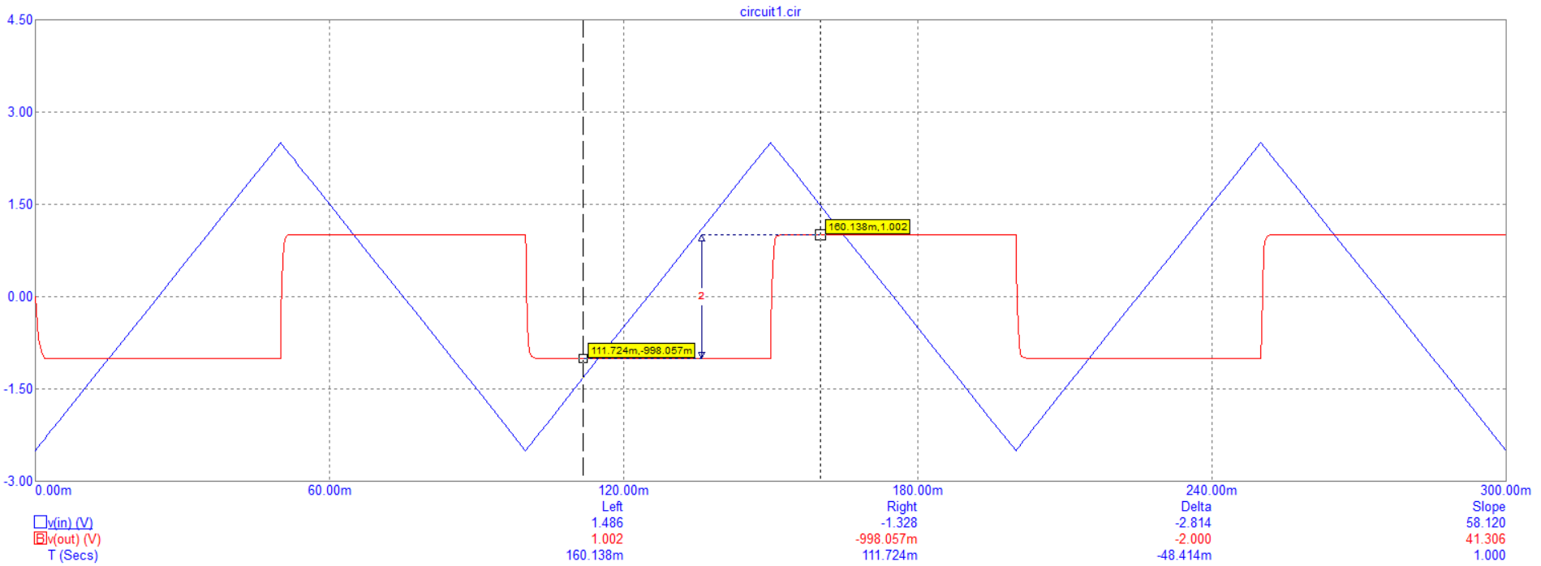  
Рис. 17. Временная диаграмма треугольного сигнала (f=10 Гц)

При частоте 500 Гц (T=1/f, параметр T=2m):

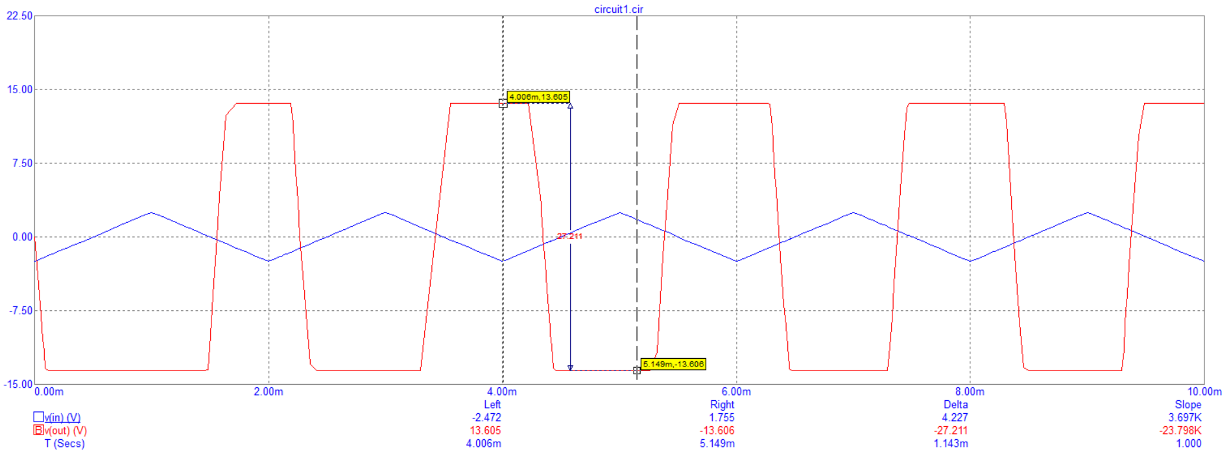  
Рис. 18. Временная диаграмма треугольного сигнала (f=500 Гц)

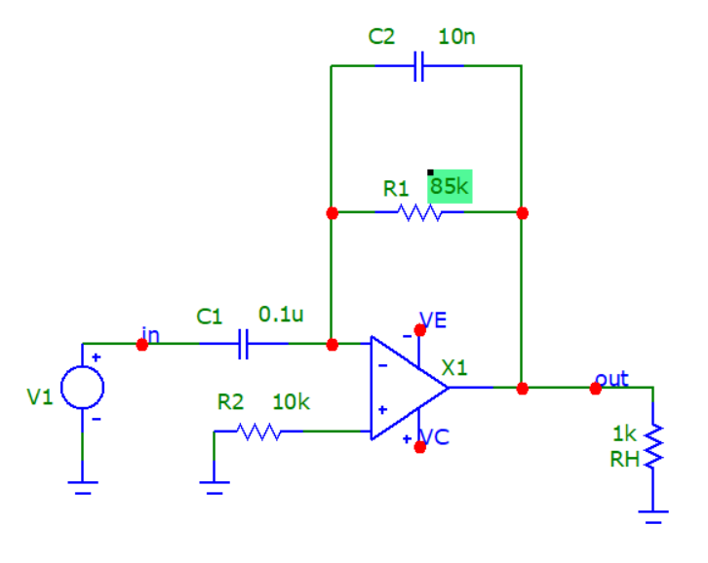  
Рис. 19. Параметры схемы для прямоугольного сигнала

При частоте 10 Гц (T=1/f, параметр T=100m):

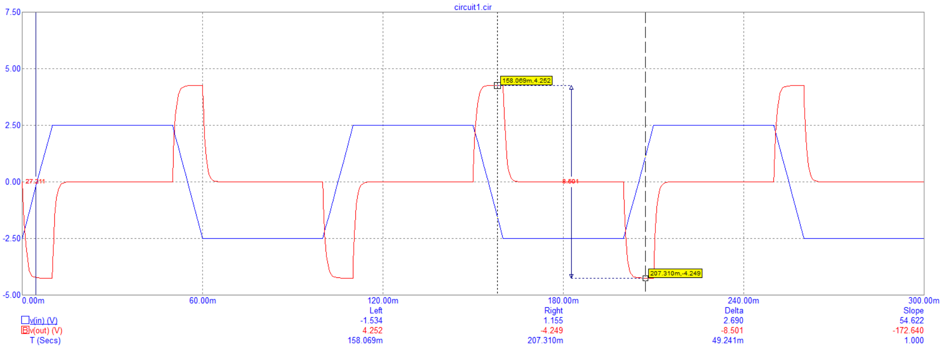  
Рис. 20. Временная диаграмма прямоугольного сигнала (f=10 Гц)

При частоте 500 Гц (T=1/f, параметр T=2m):

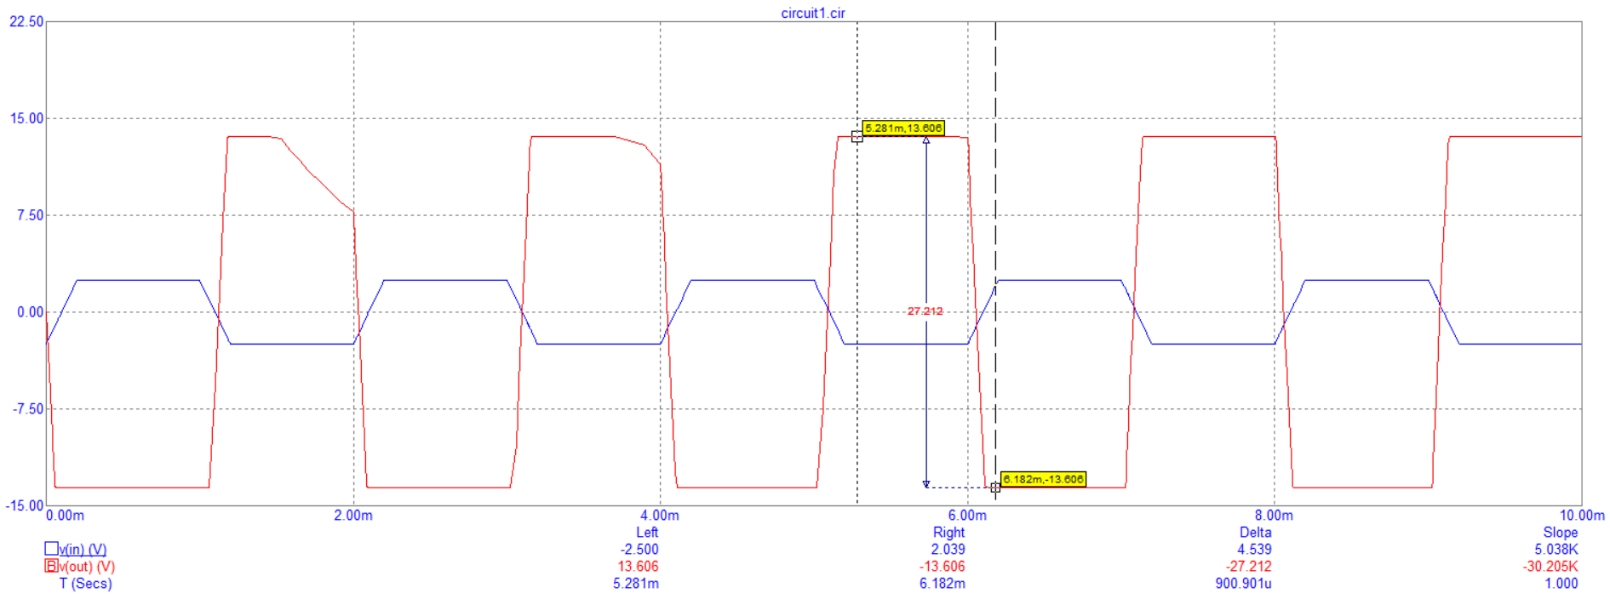  
Рис. 21. Временная диаграмма прямоугольного сигнала (f=500 Гц)

АЧХ и ФЧХ (на промежутке 10-4000 Гц):

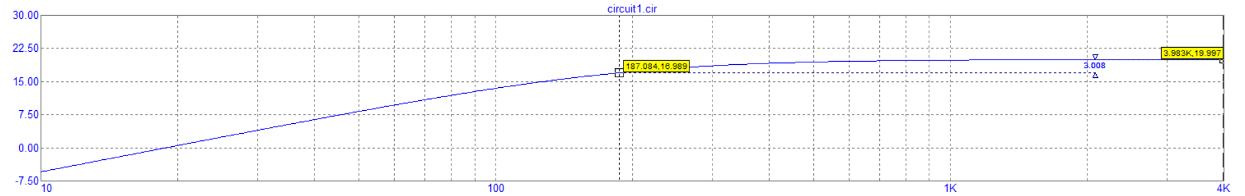Рис. 19. Амплитудно-частотная характеристика дифференциатора  
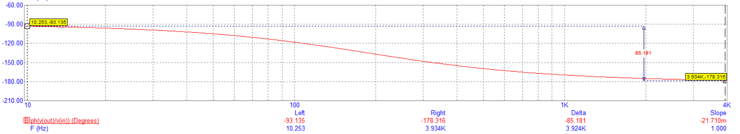Рис. 22. Фазо-частотная характеристика дифференциатора

**Полоса пропускания** – 187.084 Гц

**Максимальный фазовый сдвиг** – 85.161 deg

**Выводы**

В данной работе были исследованы работа инвертирующего интегратора, инвертирующего интегратора с шунтирующим сопротивлением и дифференциатора, результаты данных устройств были проанализированы на гармоническом, треугольном и прямоугольном сигналах. Схемы были проверены на двух величинах частот (10Гц, 500Гц), в результате более высокая частота дает более благоприятный результат. Также хочется отметить, что в случае с инвертирующим дифференциатором требуется более точный подбор значений сопротивления резистора и емкости конденсатора для красивых и точных графиков.

Для инвертирующего дифференциатора значения при 500 Гц в гармоническом формате практически не отличаются. В треугольном формате отличия составляют примерно 13.5 раз, в прямоугольном формате разница составила около 3 раз. В характеристиках АЧХ и ФЧХ, полоса пропускания: 187.084 Гц, максимальный фазовый сдвиг: 85.161.